VCS图形化仿真调试模式实验 （2个课时）
实验目的：
1. 熟悉使用 VCS 工具的使用方法，包括 GUI 界面
2. 熟悉使用 Makefile 脚本使用 VCS 工具进行编译和仿真
3.熟悉 Verdi 与逻辑仿真工具 VCS 的联合仿真的方法：Dump FSDB 波形文件
4. 熟悉 Verdi 的各种基本操作
实验准备：
cd /qixin/public/verdi_lab
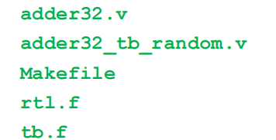
将verdi_lab拷贝到自己的目录中，完成下述实验。

实验步骤：
- 打开pdf文件：019-Debug工具Verdi01 - Dump FSDB波形文件
按照要求修改对应文件中 TODO task （有四处）
修改完后截图写入实验报告中。
- 打开pdf文件：020-Debug工具Verdi02 - Verdi基本操作
按照步骤完成该PDF文件中的任务，运行结果截图写入报告中。

